Slot van de boodschap van zuster Jeanne Devos

tijdens prelude Vredeswakes Langemark

3 november 2013

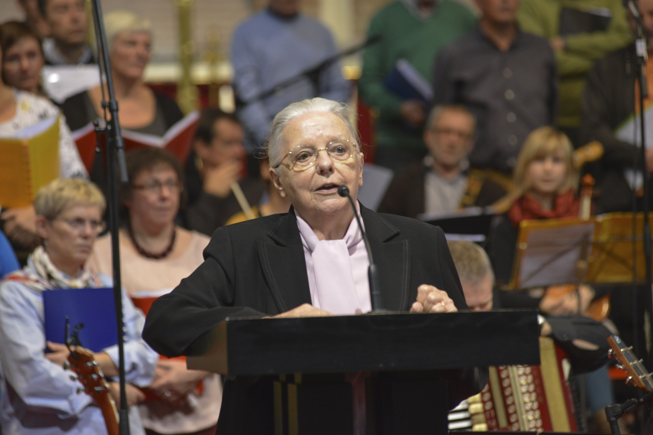

‘Riskeer meer dan wat anderen ‘veilig’ vinden
Zorg meer dan wat anderen ‘wijs’ vinden
Droom meer dan wat anderen ‘praktisch’ vinden
Verwacht meer dan wat anderen ‘mogelijk’ vinden
Doe meer dan je dacht dat je kan
Deel meer dan je dacht dat je kan missen
Hoop tegen beter weten in
En wonderen van vrede zullen leven
en alles nieuw maken…’

